Федеральная образовательная программа дошкольного образования:
5 новшеств нового учебного года

Новшество 1:
Единая образовательная программа для все детских садов страны

Новшество 2:
Реальная преемственность со школой

Новшество 3:
Родители – соучастники образовательной деятельности

Новшество 4:
Воспитание и обучение ребенка на основе традиционных Российских ценностей
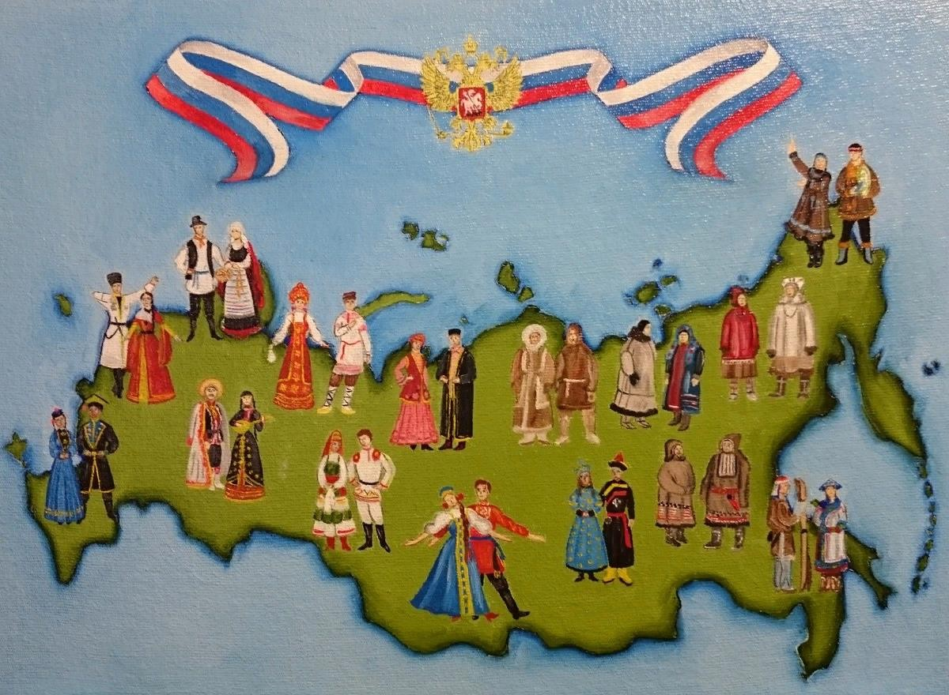

Новшество 5:
ФОП ДО – это ЗАКОН!
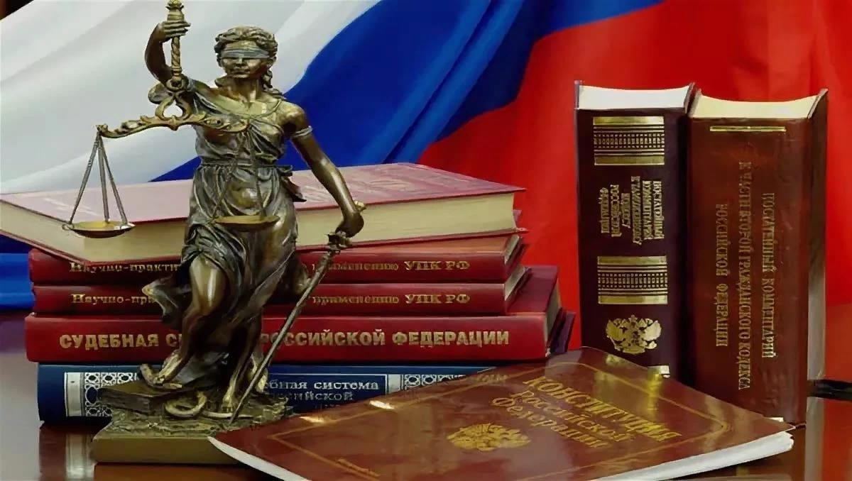

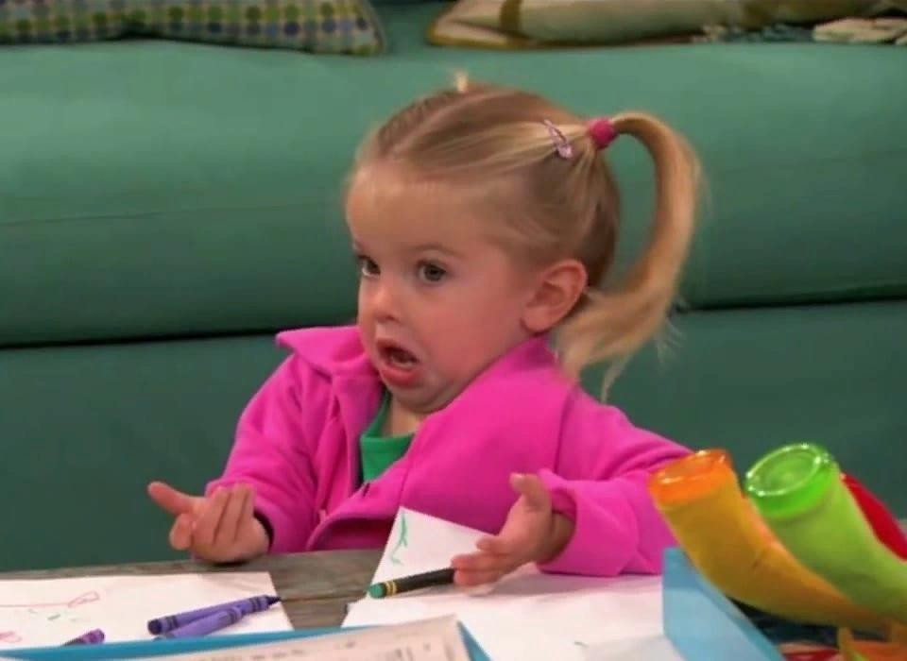
Рефлексия

